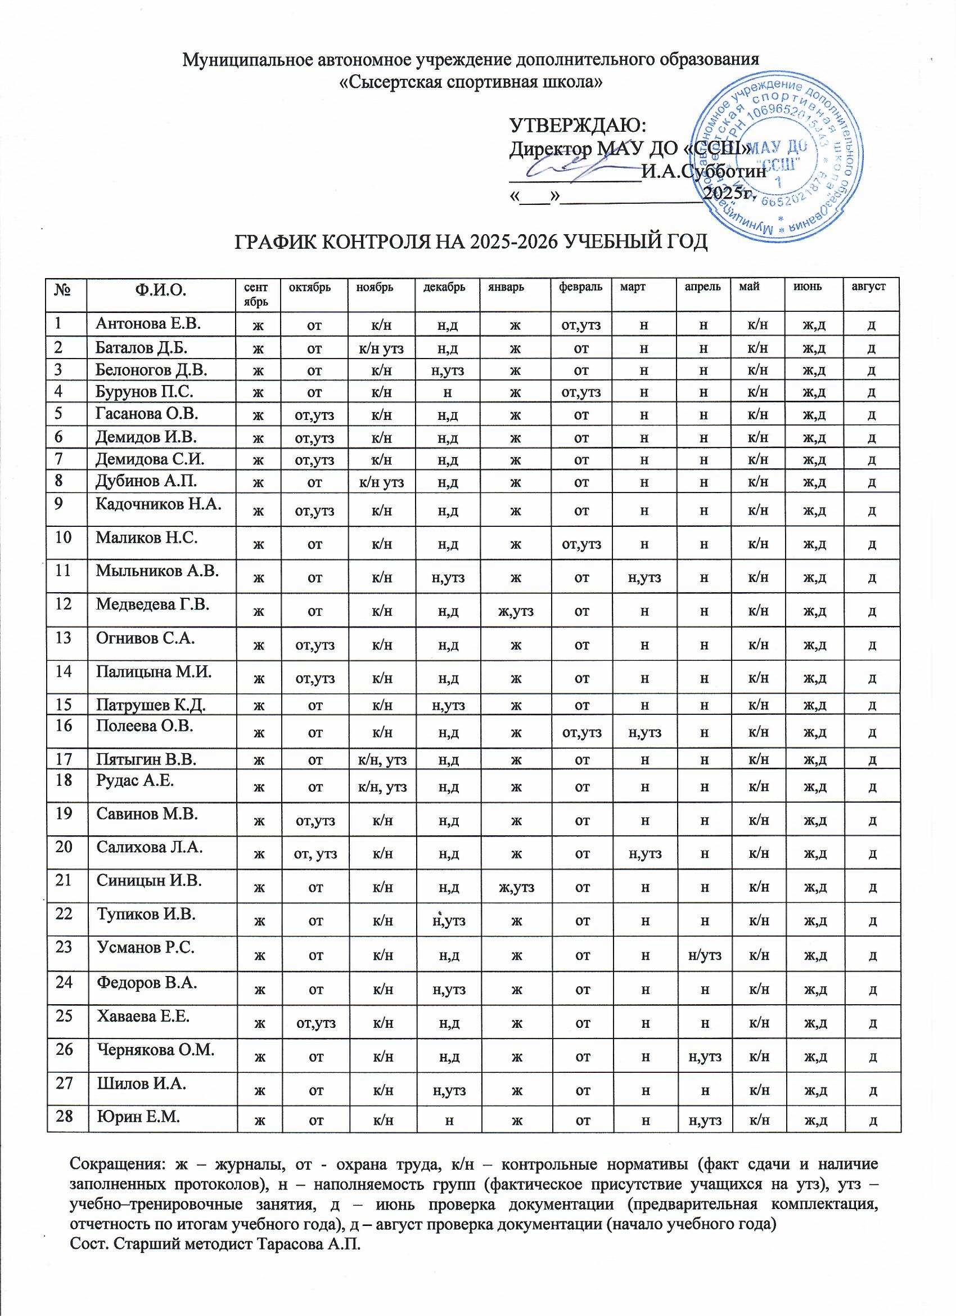

Муниципальное автономное учреждение дополнительного образования

«Сысертская спортивная школа»

УТВЕРЖДАЮ:

Директор МАУ ДО «ССШ»

_____________И.А.Субботин

«___»______________2025г.

ГРАФИК КОНТРОЛЯ НА 2025-2026 УЧЕБНЫЙ ГОД

|  |  |  |  |  |  |  |  |  |  |  |  |  |
| --- | --- | --- | --- | --- | --- | --- | --- | --- | --- | --- | --- | --- |
| № | Ф.И.О. | сентябрь | октябрь | ноябрь | декабрь | январь | февраль | март | апрель | май | июнь | август |
| 1 | Антонова Е.В. | ж | от | к/н | н,д | ж | от,утз | н | н | к/н | ж,д | д |
| 2 | Баталов Д.Б. | ж | от | к/н утз | н,д | ж | от | н | н | к/н | ж,д | д |
| 3 | Белоногов Д.В. | ж | от | к/н | н,утз | ж | от | н | н | к/н | ж,д | д |
| 4 | Бурунов П.С. | ж | от | к/н | н | ж | от,утз | н | н | к/н | ж,д | д |
| 5 | Гасанова О.В. | ж | от,утз | к/н | н,д | ж | от | н | н | к/н | ж,д | д |
| 6 | Демидов И.В. | ж | от,утз | к/н | н,д | ж | от | н | н | к/н | ж,д | д |
| 7 | Демидова С.И. | ж | от,утз | к/н | н,д | ж | от | н | н | к/н | ж,д | д |
| 8 | Дубинов А.П. | ж | от | к/н утз | н,д | ж | от | н | н | к/н | ж,д | д |
| 9 | Кадочников Н.А. | ж | от,утз | к/н | н,д | ж | от | н | н | к/н | ж,д | д |
| 10 | Маликов Н.С. | ж | от | к/н | н,д | ж | от,утз | н | н | к/н | ж,д | д |
| 11 | Мыльников А.В. | ж | от | к/н | н,утз | ж | от | н,утз | н | к/н | ж,д | д |
| 12 | Медведева Г.В. | ж | от | к/н | н,д | ж,утз | от | н | н | к/н | ж,д | д |
| 13 | Огнивов С.А. | ж | от,утз | к/н | н,д | ж | от | н | н | к/н | ж,д | д |
| 14 | Палицына М.И. | ж | от,утз | к/н | н,д | ж | от | н | н | к/н | ж,д | д |
| 15 | Патрушев К.Д. | ж | от | к/н | н,утз | ж | от | н | н | к/н | ж,д | д |
| 16 | Полеева О.В. | ж | от | к/н | н,д | ж | от,утз | н,утз | н | к/н | ж,д | д |
| 17 | Пятыгин В.В. | ж | от | к/н, утз | н,д | ж | от | н | н | к/н | ж,д | д |
| 18 | Рудас А.Е. | ж | от | к/н, утз | н,д | ж | от | н | н | к/н | ж,д | д |
| 19 | Савинов М.В. | ж | от,утз | к/н | н,д | ж | от | н | н | к/н | ж,д | д |
| 20 | Салихова Л.А. | ж | от, утз | к/н | н,д | ж | от | н,утз | н | к/н | ж,д | д |
| 21 | Синицын И.В. | ж | от | к/н | н,д | ж,утз | от | н | н | к/н | ж,д | д |
| 22 | Тупиков И.В. | ж | от | к/н | н,утз | ж | от | н | н | к/н | ж,д | д |
| 23 | Усманов Р.С. | ж | от | к/н | н,д | ж | от | н | н/утз | к/н | ж,д | д |
| 24 | Федоров В.А. | ж | от | к/н | н,утз | ж | от | н | н | к/н | ж,д | д |
| 25 | Хаваева Е.Е. | ж | от,утз | к/н | н,д | ж | от | н | н | к/н | ж,д | д |
| 26 | Чернякова О.М. | ж | от | к/н | н,д | ж | от | н | н,утз | к/н | ж,д | д |
| 27 | Шилов И.А. | ж | от | к/н | н,утз | ж | от | н | н | к/н | ж,д | д |
| 28 | Юрин Е.М. | ж | от | к/н | н | ж | от | н | н,утз | к/н | ж,д | д |

Сокращения: ж – журналы, от - охрана труда, к/н – контрольные нормативы (факт сдачи и наличие заполненных протоколов), н – наполняемость групп (фактическое присутствие учащихся на утз), утз – учебно–тренировочные занятия, д – июнь проверка документации (предварительная комплектация, отчетность по итогам учебного года), д – август проверка документации (начало учебного года)

Сост. Старший методист Тарасова А.П.

Лист ознакомления с Графиком контроля на 2025-2026 учебный год:

|  |  |  |  |
| --- | --- | --- | --- |
| № | Ф.И.О. | дата | подпись |
| 1 | Антонова Е.В. |  |  |
| 2 | Баталов Д.Б. |  |  |
| 3 | Белоногов Д.В. |  |  |
| 4 | Бурунов П.С. |  |  |
| 5 | Гасанова О.В. |  |  |
| 6 | Демидов И.В. |  |  |
| 7 | Демидова С.И. |  |  |
| 8 | Дубинов А.П. |  |  |
| 9 | Кадочников Н.А. |  |  |
| 10 | Маликов Н.С. |  |  |
| 11 | Мыльников А.В. |  |  |
| 12 | Медведева Г.В. |  |  |
| 13 | Огнивов С.А. |  |  |
| 14 | Палицына М.И. |  |  |
| 15 | Патрушев К.Д. |  |  |
| 16 | Полеева О.В. |  |  |
| 17 | Пятыгин В.В. |  |  |
| 18 | Рудас А.Е. |  |  |
| 19 | Савинов М.В. |  |  |
| 20 | Салихова Л.А. |  |  |
| 21 | Синицын И.В. |  |  |
| 22 | Тупиков И.В. |  |  |
| 23 | Усманов Р.С. |  |  |
| 24 | Федоров В.А. |  |  |
| 25 | Хаваева Е.Е. |  |  |
| 26 | Чернякова О.М. |  |  |
| 27 | Шилов И.А. |  |  |
| 28 | Юрин Е.М. |  |  |
|  |  |  |  |